A Lexus sikeres negyedszázadot tudhat maga mögött Magyarországon
Az ezredforduló táján szinte még senki nem ismerte Magyarországon a Lexust. A Toyota prémiummárkája negyedszázad alatt azonban nemcsak ismertté vált, hanem az SUV-k és a hibrid hajtás térnyerésével a hazai prémiumpiac meghatározó szereplőjévé nőtte ki magát.

Kétrészes anyagunk első felében a Toyota első 35 magyarországi évét tekintettük át, a második részben a Lexus negyedszázados hazai teljesítményét vesszük górcső alá. Bár 2001-ben a Lexus a Toyota prémiummárkájaként érkezett hazánkba, szinte teljesen ismeretlen volt. Ez nem is lehetett másként, hiszen új márkáról volt szó: a Lexus globális térhódítása az LS zászlóshajóval 1989-ben kezdődött.
A Lexus kezdeti kínálata egészen máshogy festett, mint a mai. Az évezred elején itthon forgalmazott öt modell közül egyedül az RX volt SUV, az IS, GS és LS szedánként, az SC pedig luxuskabrióként szerepelt a palettán.
A Lexus fejlődési íve eleinte egyenletes volt, ám ez a 2008-as pénzügyi világválság miatt megtört. A megcsappant vásárlóerő különösen érzékenyen érintette az autópiacot, ezért a Lexusnak a piac más szereplőihez hasonlóan hét-nyolc évre volt szüksége ahhoz, hogy eladásai visszakapaszkodjanak a válság előtti szintre. Ám mire ez megtörtént, a Lexus jelentősen átalakított kínálattal csábította a magyar vásárlókat.
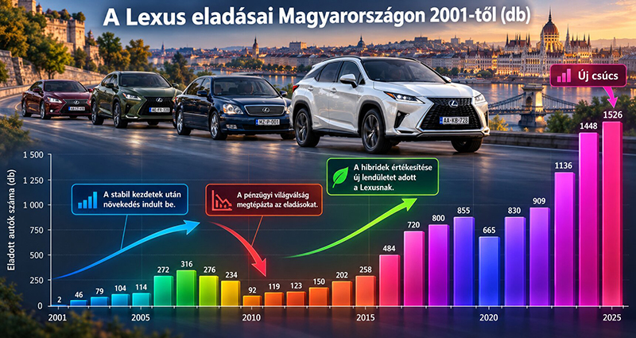
Az új modellkínálat fő hajtóereje ugyanis az elektrifikáció volt. A Toyota-csoport hibrid technológiájára épülő, egyre több Lexusban is elérhető hajtásláncok a prémiumminőség és a kifinomult működés mellett alacsony fogyasztást is kínáltak, miközben a vásárlói igények egyre inkább az SUV-k és a gazdaságosan üzemeltethető modellek felé fordultak. A Lexus értékesítése ennek megfelelően gyors növekedésnek indult, és a korábbi, évenkénti néhány százas mennyiség az utóbbi években stabilan 1500 körüli szintre emelkedett. A 2026 első felében eladott 725 autó szintén biztató adat, hiszen a márka ügyfelei között jelentős az üzleti vásárlók aránya, akik beszerzéseiket jellemzően az év második felére időzítik.
A Lexus magyarországi történetének meghatározó modelljei a korszellemnek megfelelően SUV-k. Az itthon 2002 óta forgalmazott RX a prémium SUV kategória úttörője volt, hazai értékesítése mára mintegy 3600 darabot tesz ki. A 2014 óta forgalmazott NX ennél is nagyobb sikert ért el: közel 4300 példány fogyott belőle.
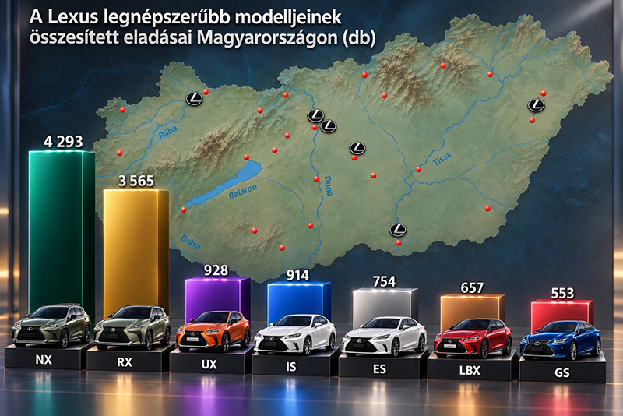
A két SUV sikere jól mutatja a vásárlói preferenciák átalakulását. Ma ugyanis az idén megújult, és a Lexus hatodik generációs hibrid rendszerével, illetve tisztán elektromos hajtással is elérhető ES maradt az egyetlen négyajtós a kínálatban. Eközben SUV-ből öt is szerepel a palettán: az LBX, az UX, az NX, az RX és a tisztán elektromos RZ, jövőre pedig érkezik a tisztán elektromos TZ is.
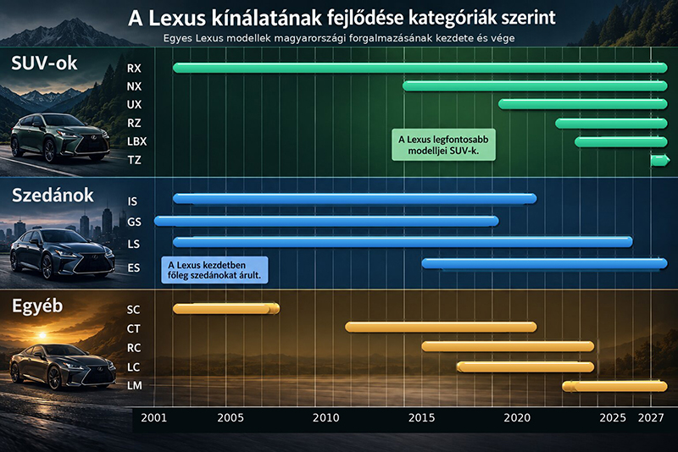
A modernizált kínálat ellenére a Lexus legfontosabb értékei változatlanok. A prémiumminőség, a legendás megbízhatóság és a csekély fogyasztást garantáló hibrid hajtás az elmúlt negyedszázadban sok vásárlót győzött meg. Mindezzel szorosan összefügg, hogy a különböző iparági és fogyasztói felmérések rendre kiemelkedően magas márkahűséget mérnek a Lexus ügyfelei között
Ma pedig nemcsak ezek a hagyományos erények, hanem a jelenlegi kedvező árak és finanszírozási feltételek miatt is érdemes felkeresni a Lexus-márkakereskedéseket. Az üzleti ügyfelek számára szeptember 30-ig érvényes Lexus Privilege Programban több modellre is 2,4 százalékos THM érhető el. A márka a magánvásárlók számára is kínál vonzó lehetőséget: az NX350h Classic Executive felszereltséggel 17,9 millió forinttól érhető el.
A Lexus 25 év alatt messzire jutott Magyarországon: az ismeretlen márkából a prémiumszegmens megkerülhetetlen szereplője lett, s a Lexus termékei több fontos területen mutatnak utat riválisaiknak.

Fotók: Lexus
(a galéria mesterséges intelligenciával készített képeket is tartalmaz)

Kiadta a Smarter Média Kommunikációs Ügynökség (http://news.smartermedia.hu)
Forrás: https://news.smartermedia.hu/hazai-hirek/a-lexus-sikeres-negyedszazadot-tudhat-maga-mogott-magyarorszagon

